Connexió VPN
LA connexió VPN es fa en dues passes:
- Generació de les claus de connexió
- Configuració de l'estació

Generació de les claus de connexió
Des de la finestra del terminal situeu-vos a la carpeta /etc/openvpn/easy-rsa/2.0 a continuació cal executar el programa build-key indicant el nom de l'usuari amb que es farà la connexió.
cd /etc/openvpn/easy-rsa/2.0
./build-key <usuari>
 | És possible que el programa build-key doni una resposta del tipus  Please edit the vars script to reflect your configuration,  then source it with "source ./vars".  Next, to start with a fresh PKI configuration and to delete any  previous certificates and keys, run "./clean-all".{{:informatica:vpn:vpn_01.png?200|}}  Finally, you can run this tool (pkitool) to build certificates/keys.  llavors caldrà executar el programa source ./vars
Es crearan les claus de connexió a la carpeta keys.
Es trobaran els arxius usuari.crt, usuari.csr i usuari.key

Configuració de l'estació

Instal·lació del connector per a OpenVPN
Caldrà instal·lar el connector per a l'OpenVPN, executeu en una finestra de terminal i amb privilegis de super usuari el següent codi:
apt-get install network-manager-openvpn network-manager-pptp network-manager-vpnc

Enregistrament de les claus
L'administrador del sistema us haurà proporcionat unes claus, cal enregistrar-les a la carpeta personal (acabades en crt i key (usuari.crt i usuari.key) i l'arxiu ca.crt)

Connexió d'una màquina LINUX - Ubuntu 12.04
- Des de la finestra de gestió de xarxes cliqueu al separador vpn
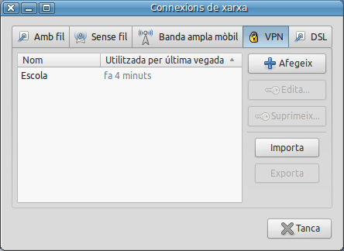
- A continuació cliqueu al botó afegeix
- A la finestra seleccioneu el tipus de connexió VPN, en el nostre cas serà OpenVPN i a continuació premeu el botó crea
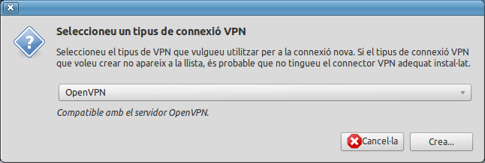

Paràmetres generals i autenticació
- Cal indicar alguns paràmetres a continuació
  - Nom de la connexió amb que la reconeixereu
  - Nom del servidor
  - Tipus de connexió trieu l'opció certificat (TLS)
  - User Certificate Cal que cerqueu el lloc on heu desat l'arxiu <usuari>.crt
  - CA Certificate Cal que indiqueu l'arxiu ca.crt que us ha proporcionat l'administrador
  - Private Key Cal indicar l'arxiu <usuari>.key
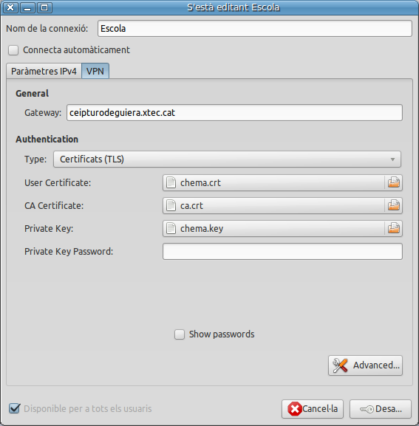

Opcions avançades
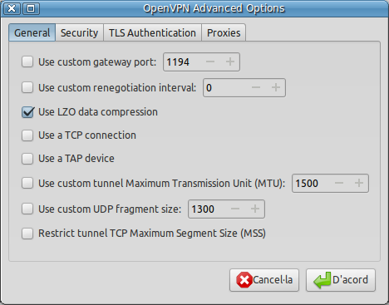
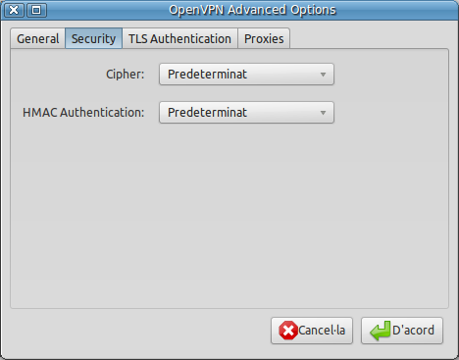
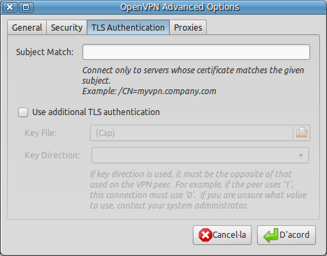
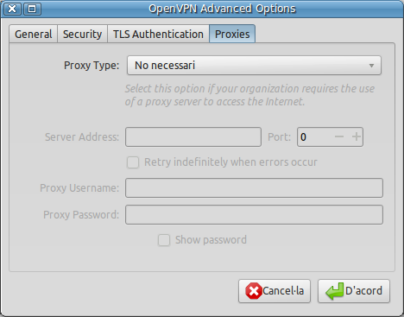
Cliqueu el botó Advanced i deseu la configuració com es mostra a les següents imatges:

Connexió d'una màquina Windows
Per Windows: http://www.nettix.com.pe/Documentacion/VPN/instalacion-de-cliente-openvpn-en-windows
https://www.google.es/search?client=ubuntu&channel=fs&q=openvpn+per+Windows&ie=utf-8&oe=utf-8&gws_rd=cr&ei=69aeUqKWM8qk0AXrl4HoDg#channel=fs&newwindow=1&q=Como+instalar+openvpn+en+Windows+Windows

